Документ предоставлен КонсультантПлюс
Приказ комитета государственной охраны объектов культурного наследия Волгоградской обл. от 31.03.2022 N 97 "Об утверждении предмета охраны объекта культурного наследия регионального значения "Жилой дом", расположенного по адресу: Волгоградская область, г. Волгоград, Центральный район, ул. им. В.И. Ленина, 19"

КОМИТЕТ ГОСУДАРСТВЕННОЙ ОХРАНЫ ОБЪЕКТОВ
КУЛЬТУРНОГО НАСЛЕДИЯ ВОЛГОГРАДСКОЙ ОБЛАСТИ

ПРИКАЗ
от 31 марта 2022 г. N 97

ОБ УТВЕРЖДЕНИИ ПРЕДМЕТА ОХРАНЫ ОБЪЕКТА КУЛЬТУРНОГО НАСЛЕДИЯ
РЕГИОНАЛЬНОГО ЗНАЧЕНИЯ "ЖИЛОЙ ДОМ", РАСПОЛОЖЕННОГО
ПО АДРЕСУ: ВОЛГОГРАДСКАЯ ОБЛАСТЬ, Г. ВОЛГОГРАД, ЦЕНТРАЛЬНЫЙ
РАЙОН, УЛ. ИМ. В.И. ЛЕНИНА, 19

В соответствии с Федеральным законом от 25 июня 2002 г. N 73-ФЗ "Об объектах культурного наследия (памятниках истории и культуры) народов Российской Федерации", Порядком определения предмета охраны объекта культурного наследия, включенного в единый государственный реестр объектов культурного наследия (памятников истории и культуры) народов Российской Федерации в соответствии со статьей 64 Федерального закона от 25 июня 2002 г. N 73-ФЗ "Об объектах культурного наследия (памятниках истории и культуры) народов Российской Федерации", утвержденным приказом Министерства культуры Российской Федерации от 13 января 2016 г. N 28, Положением о комитете государственной охраны объектов культурного наследия Волгоградской области, утвержденным постановлением Администрации Волгоградской области от 19 декабря 2016 г. N 697-п, приказываю:
1. Утвердить предмет охраны объекта культурного наследия регионального значения "Жилой дом", расположенного по адресу: Волгоградская область, г. Волгоград, Центральный район, ул. им. В.И. Ленина, 19.
2. Настоящий приказ вступает в силу со дня его подписания и подлежит официальному опубликованию.

Председатель комитета
А.Ю.БАЖЕНОВ

Приложение
к приказу
комитета
государственной охраны
объектов культурного наследия
Волгоградской области
от 31.03.2022 N 97

ПРЕДМЕТ ОХРАНЫ ОБЪЕКТА КУЛЬТУРНОГО НАСЛЕДИЯ РЕГИОНАЛЬНОГО
ЗНАЧЕНИЯ "ЖИЛОЙ ДОМ", РАСПОЛОЖЕННОГО ПО АДРЕСУ:
ВОЛГОГРАДСКАЯ ОБЛАСТЬ, Г. ВОЛГОГРАД, ЦЕНТРАЛЬНЫЙ РАЙОН,
УЛ. ИМ. В.И. ЛЕНИНА, 19

Предметом охраны объекта культурного наследия регионального значения "Жилой дом", расположенного по адресу: Волгоградская область, г. Волгоград, Центральный район, ул. им. В.И. Ленина, 19, являются:

N  п/п | Элементы предмета охраны | Описание элемента предмета охраны | Иллюстрации
1. | Местоположение и градостроительные характеристики | отдельно стоящее здание расположено в границах квартала, ограниченного ул. им. В.И. Ленина,  10-й дивизии НКВД, Краснознаменская, Мира;  участвует в формировании застройки ул. им. В.И. Ленина, Мира | 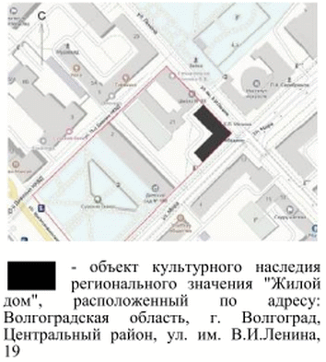
2. | Объемно-пространственная композиция здания | отдельно стоящее Г-образное в плане 4-этажное здание с подвалом и чердаком;  ризалиты со скошенными углами на дворовом фасаде здания | 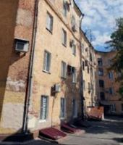
3. | Крыша | форма крыши - многоскатная, вальмовая;  материал крыши - металл | 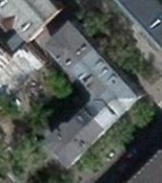
4. | Композиционное решение и архитектурно-художественное оформление северо-восточного фасада по ул. им. В.И. Ленина | характер, ритм и размер вертикального и горизонтального членения фасада в 10 световых осей, его декоративное убранство, включающее в том числе следующие элементы:  - цоколь в виде ступеньки;  - глубокий руст 1-го этажа и слабовыраженный руст 2-го и 3-го этажей здания;  - межэтажные карнизы 1, 2-го и 3, 4-го этажей здания;  - прямоугольные оконные и дверные проемы;  - дверной проем парадного входа с клинчатым рустом;  - двустворчатая филенчатая дверь с фрамугой;  - столярное заполнение оконных проемов 2 - 4-го этажей по оси над парадным входом;  - рустованные пилястры коринфского ордера на высоту 2-х этажей здания с разорванным в нижней части треугольным фронтоном с сухариками (2, 4, 6 и 8 световые оси фасада по ул. им. В.И. Ленина);  - пилястры коринфского ордера и лопатки с вертикальными филенками и цветочным орнаментом, поддерживающие разорванный фронтон на уровне 4-го этажа здания;  - декоративный орнамент над разорванным фронтоном;  - декоративный орнамент под оконными проемами 2-го и 3-го этажей здания в технике сграффито;  - полукруглые медальоны над оконными проемами 3-го этажа здания в технике сграффито;  - медальоны в технике сграффито;  - венчающий карниз с иониками и бусами | 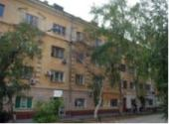  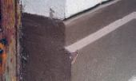  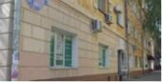  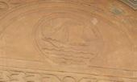    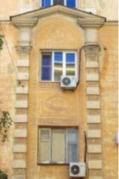  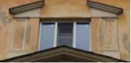  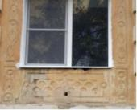  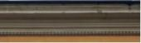
5. | Композиционное решение и архитектурно-художественное оформление юго-восточного фасада по ул. Мира | характер, ритм и размер вертикального и горизонтального членения фасада в 10 световых осей, его декоративное убранство, включающее в том числе следующие элементы:  - цоколь в виде ступеньки;  - глубокий руст 1-го этажа и слабовыраженный руст 2-го и 3-го этажей здания;  - межэтажные карнизы 1, 2-го и 3, 4-го этажей здания;  - прямоугольные оконные и дверные проемы;  - дверные проемы парадных входов во 2, 3-й подъезды с клинчатым рустом;  - рустованные пилястры коринфского ордера на высоту 2-х этажей здания с разорванным в нижней части треугольным фронтоном с сухариками (3, 5, 7 и 9 световые оси фасада по ул. Мира);  - пилястры коринфского ордера и лопатки с вертикальными филенками и цветочным орнаментом, поддерживающие разорванный фронтон на уровне 4-го этажа здания;  - декоративный орнамент над разорванным фронтоном;  - декоративный орнамент под оконными проемами 2-го и 3-го этажей здания в технике сграффито;  - полукруглые медальоны над оконными проемами  3-го этажа здания в технике сграффито;  - венчающий карниз с иониками и бусами | 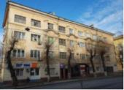  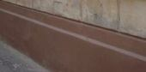  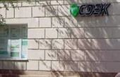  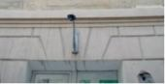  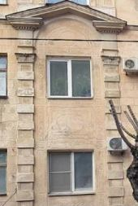  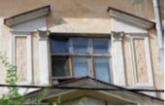  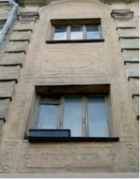  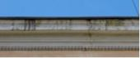
6. | Композиционное решение и архитектурно-художественное оформление юго-западного (торцевого) фасада | характер, ритм и размер вертикального и горизонтального членения фасада в 2 световые оси, его декоративное убранство, включающее в том числе следующие элементы:  - ступенчатый цоколь;  - прямоугольные оконные и дверные проемы;  - рустованная пилястра коринфского ордера на правом фланге здания;  - межэтажный карниз 3, 4-го этажей здания;  - венчающий карниз с иониками и бусами | 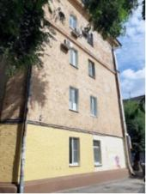  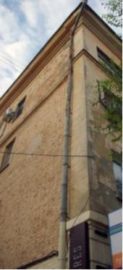
7. | Композиционное решение и архитектурно-художественное оформление северо-западного (торцевого) фасада | характер, ритм и размер вертикального и горизонтального членения фасада в 2 световые оси, его декоративное убранство, включающее в том числе следующие элементы:  - ступенчатый цоколь;  - прямоугольные оконные и дверные проемы;  - рустованная пилястра коринфского ордера на левом фланге здания;  межэтажный карниз 3, 4-го этажей здания;  - венчающий карниз с иониками и бусами | 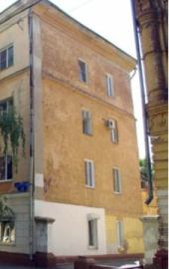  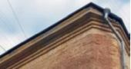
8. | Композиционное решение и архитектурно-художественное оформление дворовых фасадов | характер, ритм и размер вертикального и горизонтального членения фасада, его декоративное убранство, включающее в том числе следующие элементы:  - цоколь в виде ступеньки с оконными проемами подвала;  - вход в подвал;  - межэтажный карниз 3, 4-го этажей здания;  - прямоугольные оконные и дверные проемы;  - столярное заполнение оконных проемов 2 - 4-го этажей по оси над входом 2-го подъезда;  - лоджии с металлическим ограждением;  - две металлические пожарные лестницы;  - венчающий карниз ступенчатого профиля | 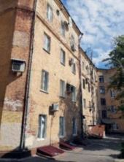  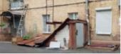  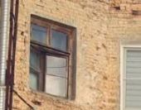  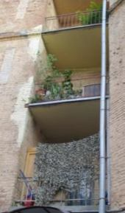  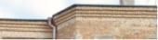  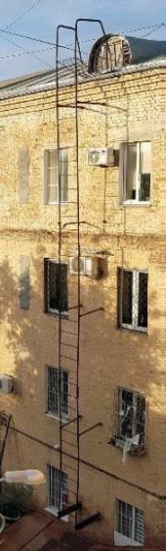
9. | Материалы и характер обработки фасадов | стены - из керамического кирпича на известковом растворе;  северо-восточный и юго-восточный фасады оштукатурены: 1 - 3 этажи - под руст, 4 этаж - гладкая штукатурка;  дворовые и торцевые фасады - открытая кирпичная кладка с местами попадания снарядов;  цоколь оштукатурен и покрашен
10. | Ограда двора вдоль улицы им. В.И. Ленина | каменные оштукатуренные столбы с базами и навершием | 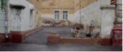
11. | Архитектурно-художественное оформление интерьеров | - стены подвала из бутовой и кирпичной кладки на известковом растворе;  - оконные и дверные проемы подвала с кирпичными перемычками;  - перекрытие подвала 2-го подъезда - своды "Монье";  - металлические перила лестничных маршей с деревянными поручнями | 